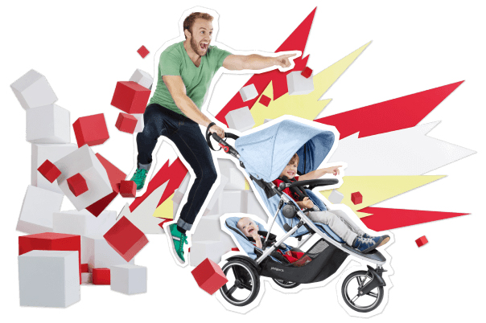
УМНАЯ. СОВРЕМЕННАЯ. СТИЛЬНАЯ.
Даш создана для приключений на улицах мегаполисов и в городских парках
Модная обивка на выбор и функциональные аксессуары сделают ваш Даш неповторимым
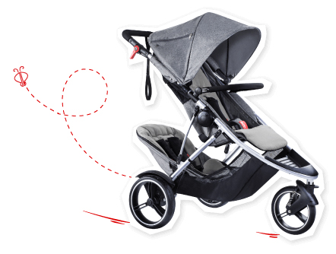
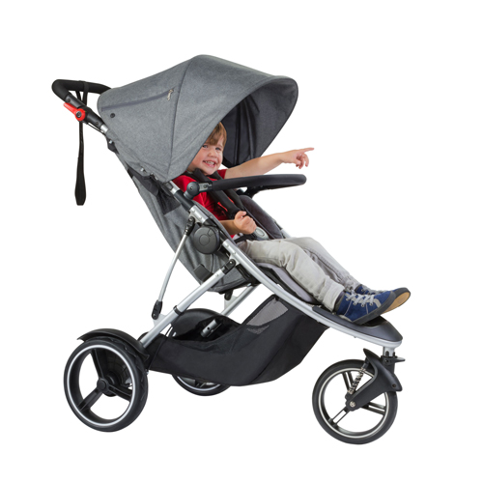 |  |  |  |  |  |  | ОДИН? ИЛИ ДВА?  Используйте Даш для прогулок с одним или двумя детьми. |  |  |  |  |  |  |  |  |  |  | 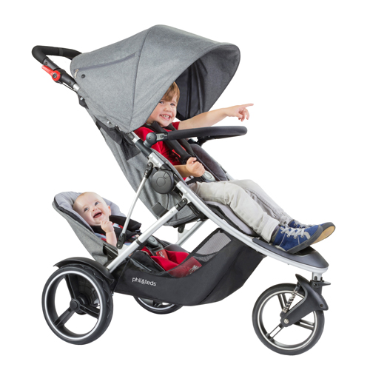
НА СТУПЕНИ И БОРДЮРЫ БЕЗ ПРОБЛЕМ  В течении дня во время прогулки вам наверняка неоднократно придется заезжать коляской на бордюры и возвышения. Уникальная геометрия рамы Даш значительно облегчает подъем переднего колеса, снимая нагрузку с рук и делая прогулки менее утомляющими, даже если в коляске два ребенка. |  |  |  |  |  |  |  |  |  |  | 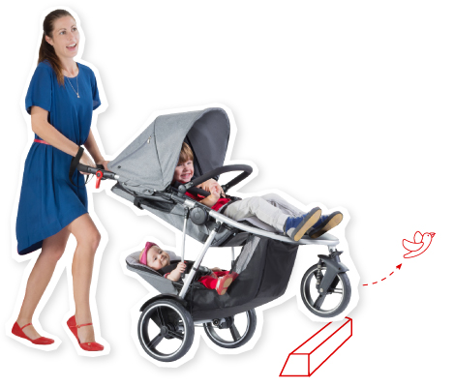
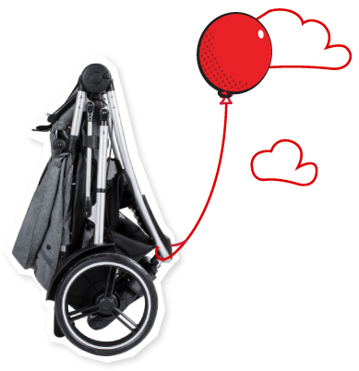 |  |  |  |  |  |  |  |  |  |  |  |  |  |  |  |  | СУПЕР ЛЕГКАЯ И КОМПАКТНАЯ С ОДНИМ ИЛИ ДВУМЯ СИДЕНИЯМИ  Для перевозки и хранения Даш удобно складывается и самостоятельно стоит в сложенном виде как с одним, так и с двумя установленными на нее сидениями.
МЯГКИЙ ХОД И НЕПРОКАЛЫВАЕМЫЕ КОЛЕСА  Даш оснащена разработанными в Новой Зеландии литыми колесами Aeromaxx. Они обеспечивают непревзойденно мягкий ход коляски и не прокалываются. |  |  |  |  |  |  |  |  |  |  |  |  |  |  | 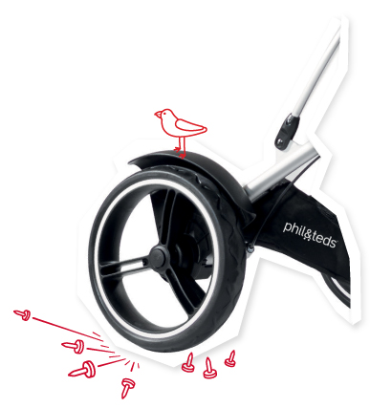
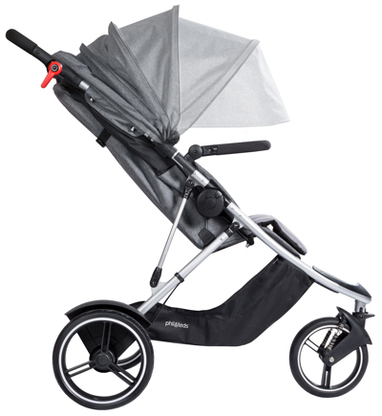 |  |  |  |  |  |  |  |  |  |  |  |  |  | ЗАЩИТА ОТ СОЛНЦА НА 100%  Для того, чтобы солнце не ослепляло малыша во время его сна, в солнцезащитный капор Даш дополнительно встроен большой противосолнечный козырек, опускающийся практически до бампера коляски.
ПРОГУЛОЧНЫЙ БЛОК ДЛЯ БОДРСТВОВАНИЯ…  Спинка прогулочного блока коляски Даш имеет безступенчатую регулировку угла наклона: от вертикального до разложенного на 180 гр., в котором можно гулять как с новорожденным, так и с ребенком постарше. |  |  |  |  |  |  |  |  |  |  |  |  |  | 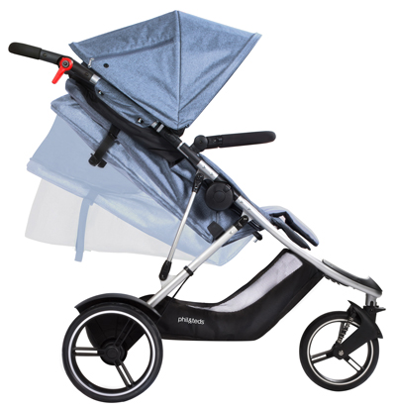
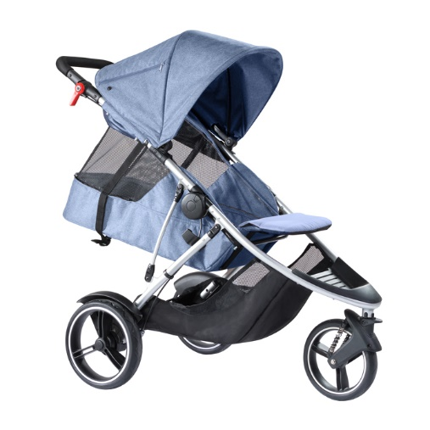 |  |  |  |  |  |  |  |  | 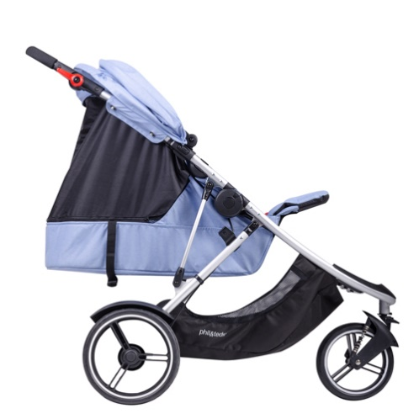 |  |  |  |  |  |  |  | … И ДЛЯ СНА  В разложенном на 180 гр положении прогулочный блок превращается в удобное ложе, которое защищено встроенными в него противосолнечной сеткой и защитной шторкой от ветра.
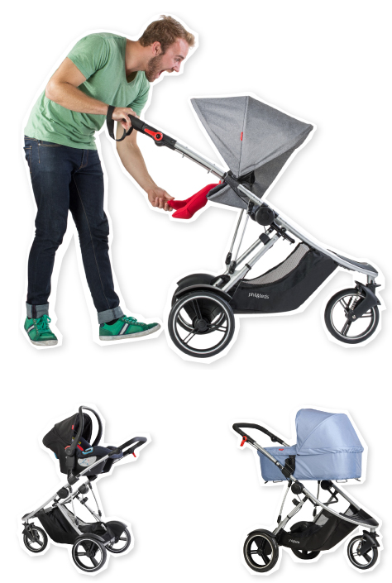 |  |  |  |  |  |  |  |  |  |  |  |  |  |  |  |  | ЕСЛИ С ШАССИ ДАШ СНЯТЬ ПРОГУЛОЧНЫЙ БЛОК, ТО НА НЕГО МОЖНО УСТАНОВИТЬ:  (1) ДОП. СИДЕНИЕ ЛИЦОМ К РОДИТЕЛЯМ  Дополнительное сидение Даш можно установить на шасси лицом к маме на чуть большей высоте, чем основное сидение коляски (предварительно основное сидение нужно снять). Теперь вы и малыш ближе друг-другу.  (2) БЛОК ДЛЯ НОВОРОЖДЕННЫХ  Основное сидение Даш откидывается на 180 гр и в нем можно гулять с новорожденным. Для удобства и комфорта на шасси Даш также можно установить просторный блок для новорожденного Dash Snug Carrycot.  (3) ДЕТСКОЕ АВТОКРЕСЛО  Для автолюбителей предусмотрена возможность установки на шасси Даш с помощью адаптеров автокресел Phil and Teds и Maxi-Cosi.
А ЕЩЕ У ФИЛ ЭНД ТЕДС ДАШ ЕСТЬ
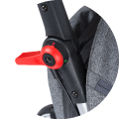 |  |  |  |  |  |  |  |  |  | 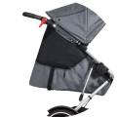 |  |  |  |  |  |  |  |  | 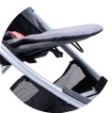
Парковочный тормоз, расположенный на ручке – так безопаснее и удобнее |  |  |  |  |  |  |  |  |  | Встроенная в основное сидение защитная шторка для новорожденных – она оберегает малышей от ветра и снега |  |  |  |  |  |  |  |  | Регулируемая по высоте подножка длинной 15 см  для самых маленьких
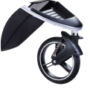 |  |  |  |  |  |  |  |  |  | 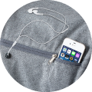 |  |  |  |  |  |  |  |  | 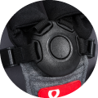
Подрессоренное переднее колесо |  |  |  |  |  |  |  |  |  | Боковой карман на молнии с отверстием для наушников |  |  |  |  |  |  |  |  | 5-ти точечные встроенные ремни безопасности с единой кнопкой расстегивания
РАСЦВЕТКИ
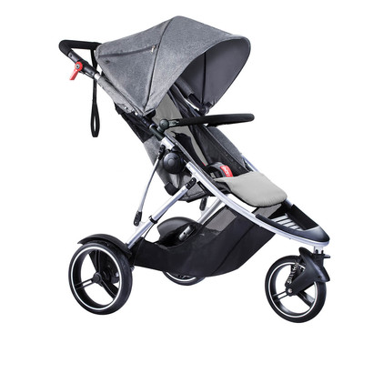 |  |  |  |  | 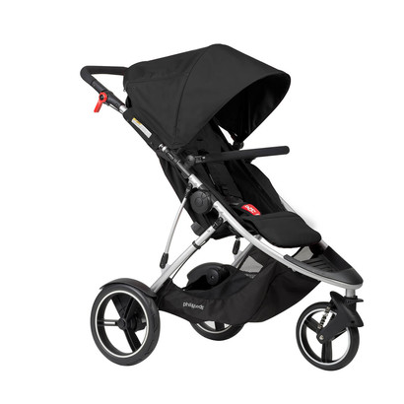 |  |  |  |  |  |  |  | 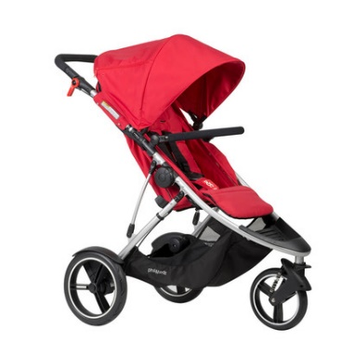 |  |  |  |  |  |  |  | 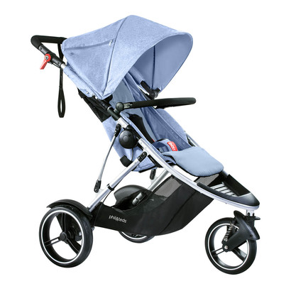
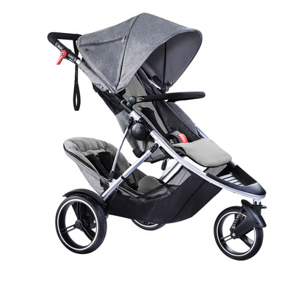 |  |  |  |  | 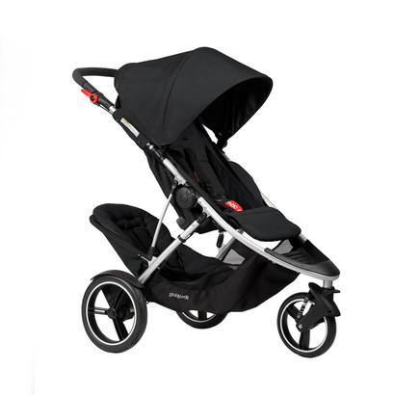 |  |  |  |  |  |  |  | 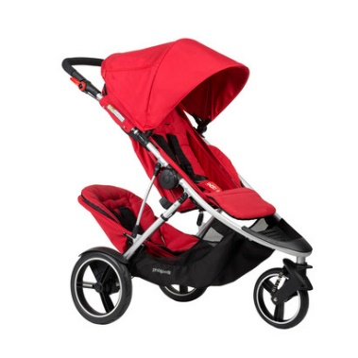 |  |  |  |  |  |  |  | 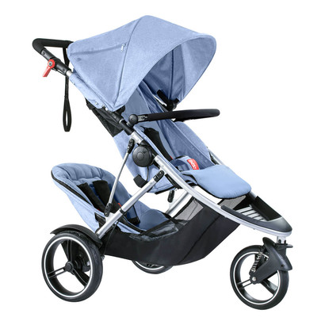
Grey Marl |  |  |  |  | Black |  |  |  |  |  |  |  | Red |  |  |  |  |  |  |  | Blue Marl
АКСЕССУАРЫ
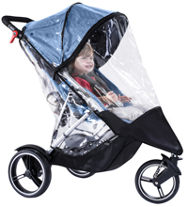 |  |  |  |  | 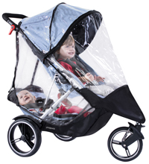 |  |  |  |  |  |  |  | 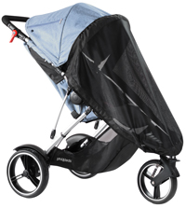 |  |  |  |  |  |  |  | 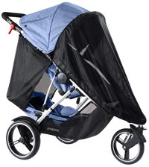
Единый дождевик для коляски Даш в комплектациях прогулка (коляска) и коляска для погодок (коляска + второе сидение) |  |  |  |  |  |  |  |  |  |  |  |  | Солнцезащитная сетка для прогулочного блока  (сетка для второго сидения идет в комплекте с сидением)
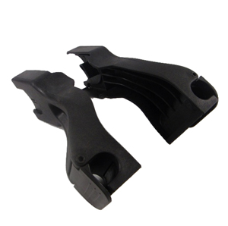 |  |  |  |  |  | 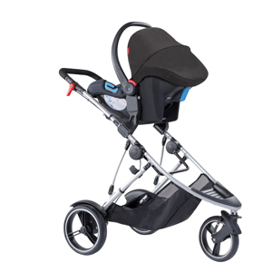 |  |  |  |  |  |  | 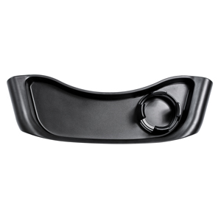 |  |  |  |  |  |  | 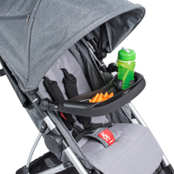
Комплект из 2-х адаптеров для установки на шасси Даш автокресел типа Maxi-Cosi |  |  |  |  |  |  |  |  |  |  |  |  | Пластиковый столик на бампер
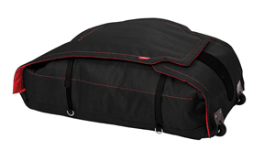 |  |  |  |  |  | 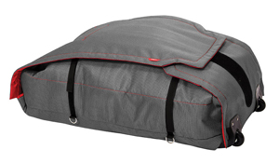 |  |  |  |  |  |  | 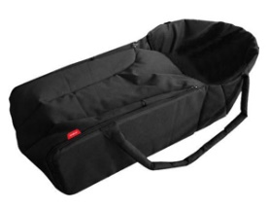 |  |  |  |  |  |  | 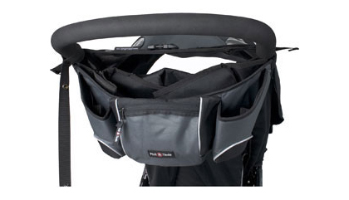
Универсальная сумка для перевозки и хранения колясок  Travel Bag |  |  |  |  |  |  |  |  |  |  |  |  | Люлька-вкладыш  Cocoon XL |  |  |  |  |  |  | Универсальная сумка на ручку  Stroller Hangbag
ТЕХНИЧЕСКИЕ ХАРАКТЕРИСТИКИ И РАЗМЕРЫ
Прогулочная коляска Dash |  |  |  |  |  |  |  |  |  |  |  |  | Вес: 11.6 кг  Ширина: 64 см  Длина: 109 см  Высота: 115 см  Ширина сидения: 35 см  Высота спинки сидения: 62 см  Кол-во положений спинки сидения: плавная регулировка  Макс. положение спинки: 180 гр. (горизонтальное)  Размеры сидения в разложенном виде: 70 х 35 см  Макс. нагрузка на сидение: 25 кг  Расстояние от края сидения до подножки: 30 см  Расстояние от подушки сидения до бампера: 25 см  Ремни безопасности: 5 точечные, 3 положения по высоте  Глубина сидения (с подножкой): 20 см (35см)  Диаметр задних колес: 30 см  Диаметр переднего колеса: 23 см  Рама: анодированный алюминий  Колеса: aeromaxx, ненадувные, непрокалываемые  Высота ручки: от 80 до 115 см  Кол-во положений ручки: 12  Размер в сложенном виде: 80 х 64 х 35 см  Размер и вес упаковки: 83 х 58 х 30 см, 14.2 кг  Сертифицирована: EN1888:2012 (Евросоюз)  ASTM F833-13b & 16 CFR 1227 (США)  CPN8 of 2007 & AS/NZS 2088:2013 (Австралия и Новая Зеландия), SOR/85-379 (Канада), ЕАС (Таможенный союз)  В комплекте: шасси, корзина для покупок, прогулочный блок, мягкая вставка, козырек, бампер, 2 задних колеса, 1 переднее колесо, 2 крыла
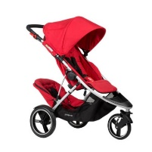 |  | 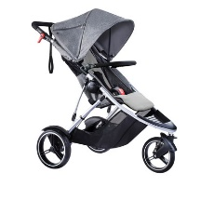 |  |  |  |  | 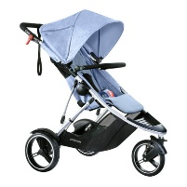
Дополнительное сидение DK Dash |  |  |  |  |  |  |  |  |  |  |  |  | Вес сидения: 2.2 кг  Размер и вес сидения в упаковке: 60 х 44 х 10 см, 2.8 кг  Внутренняя ширина сидения: 30 см  Высота спинки: 40 см  Глубина сидения: 20 см  Кол-во положения угла наклона: 2  Макс. вес ребенка: 15 кг  Ремни безопасности: 5-ти точечные, 3 уровня высоты  В комплекте: сидение, мягкая вставка, адаптеры для установки на коляску, защитный навес от ветра и солнца
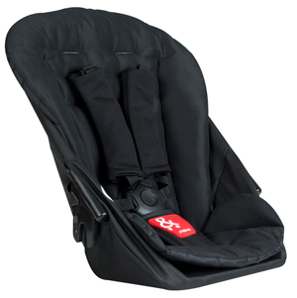
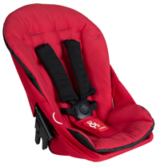 |  |  | 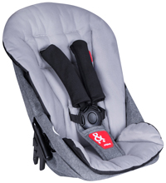 |  |  |  |  | 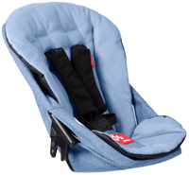
ВАРИАНТЫ ТРАНСФОРМАЦИИ ПРОГУЛКИ В КОЛЯСКУ ДЛЯ НОРОЖДЕННОГО И ПОГОДОК

Если у вас один ребенок, который только родился, то его можно перевозить в коляске Даш одним из четырех способов:
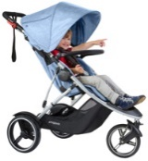 | 1 |  |  |  |  |  |  |  |  |  |  |  |  |  |  |  |  |  |  |  |  | = | 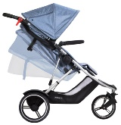
Первый способ (доп. аксессуары не требуются): откиньте спинку прогулочного сидения на 180 гр. и уложите туда малыша.
 | +  2 |  |  | 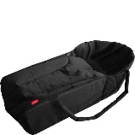 |  |  |  |  |  |  |  |  |  |  |  |  |  |  |  |  |  | = | 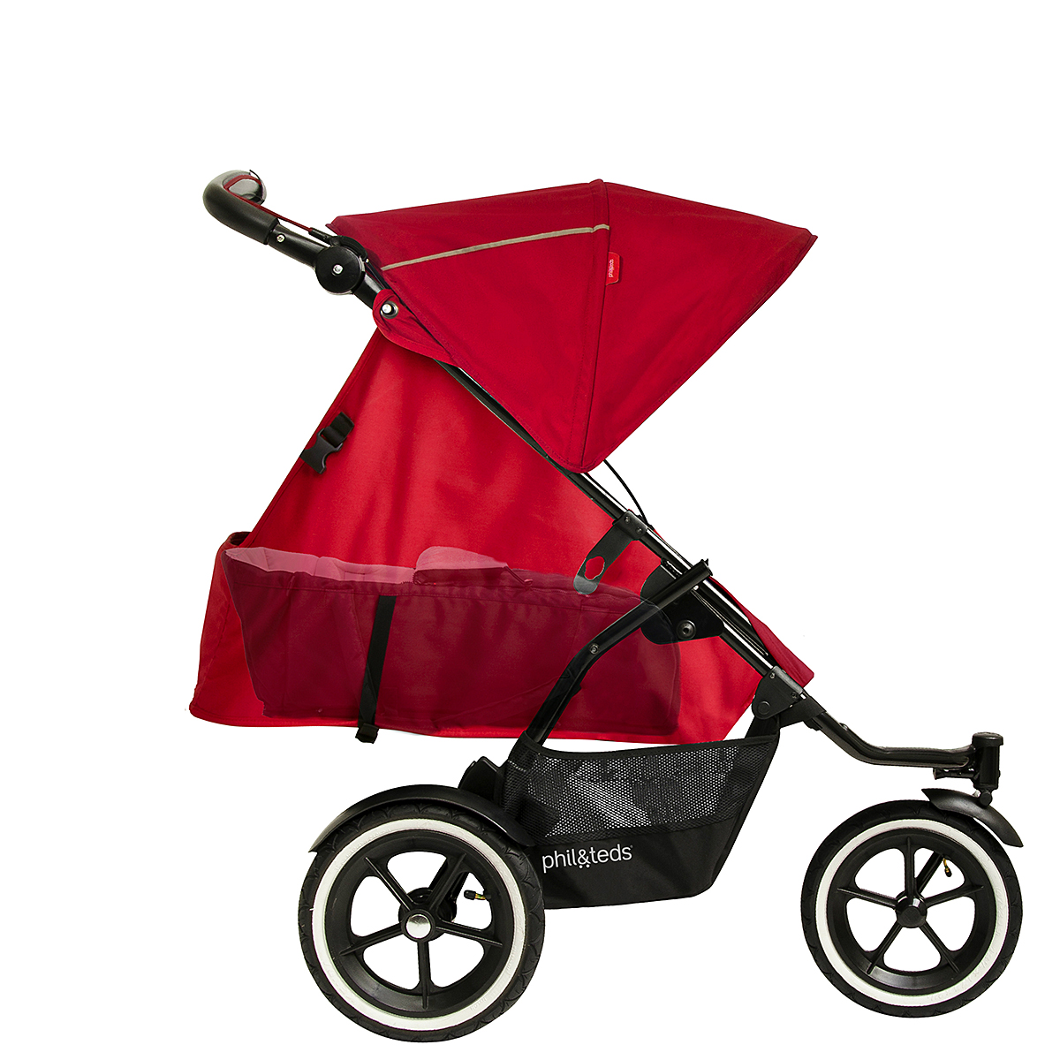
Второй способ (требуется люлька-вкладыш Cocoon или Coocon XL): разложите прогулочное сидение на 180 гр., уложите малыша в люльку-вкладыш Cocoon и положите ее в разложенное прогулочное сидение.
 | +  3 |  |  | 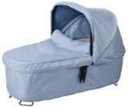 |  |  |  |  |  |  |  |  |  |  |  |  |  |  |  |  |  | = | 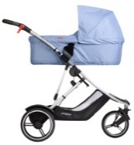
Третий способ (требуется блок для новорожденных Carrycot): cнимите с коляски прогулочный блок и установите на шасси блок для новорожденных Carrycot.
 | +  4 |  |  | 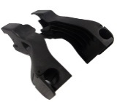 |  |  |  |  | + |  |  | 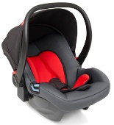 |  |  |  |  |  |  |  |  |  | = | 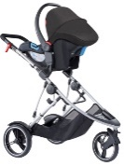
Четвертый способ (требуются адаптеры и совместимое с Maxi-Cosi автокресло гр. 0/0+): снимите с коляски прогулочный блок и установите на шасси адаптеры. Затем установите автокресло группы 0/0+, которое подходит на адаптеры типа Maxi-Cosi.
Если у вас два ребенка, один из которых новорожденный, то их перевозка в коляске Даш осуществляется одним из тремя способов:
 | +  5 |  |  | 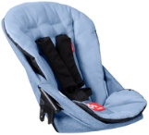 |  |  |  |  |  |  |  |  |  |  |  |  |  |  |  |  |  | = | 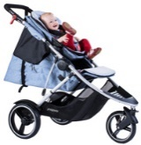
Первый способ (требуется прогулочная коляска и второе сидение): разложите прогулочное сидение коляски на 180 гр. Снимите бампер. На место бампера установите дополнительное сидение (сюда сядет более старший ребенок). Уложите новорожденного на разложенное основное сидение коляски, так что ножки новорожденного будут находитьcя под более старшим ребенком, сидяшим сверху.
 | +  6 |  |  |  |  |  |  |  | + |  |  |  |  |  |  |  |  |  |  |  |  | =
Второй способ (требуется прогулочная коляска, второе сидение и люлька-вкладыш Cocoon/Cocoon XL): разложите прогулочное сидение коляски на 180 гр. Снимите бампер. На место бампера установите дополнительное сидение (сюда сядет более старший ребенок). Уложите новорожденного в люльку-вкладыш Cocoon и положите Cocoon ножками ребенка вперед на разложенное основное сидение коляски, так что ножки новорожденного будут находитьcя под более старшим ребенком, сидяшим сверху.
 | +  7 |  |  |  |  |  |  |  | + |  |  |  |  |  |  | + |  | 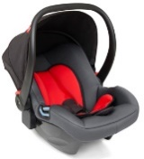 |  |  |  | = | 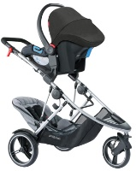
Третий способ (требуется прогулочная коляска, второе сидение, адаптеры, автокресло). Снимите с коляски прогулочный блок. На верхнюю часть шасси установите адаптеры и автокресло (в нем будет новорожденный). На нижнюю часть шасси установите второе сидение (в нем будет старший ребенок).
Если у вас два ребенка, которые могут самостоятельно сидеть (старше 6-8 месяцев):
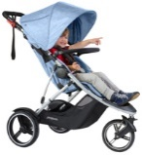  8 | + |  |  |  |  |  |  |  |  |  |  |  |  |  |  |  |  |  |  |  |  | = | 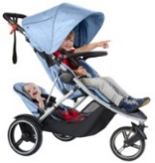
(Требуется прогулочная коляска и второе сидение). Установите второе сидение сзади. Усадите более тяжелого ребенка вперед, а более легкого назад.

